INTERPRETANDO DIAGRAMAS DE CASOS DE USO

- Observa este ejemplo de interpretación del diagrama, léelo en voz alta mientras observas el diagrama.

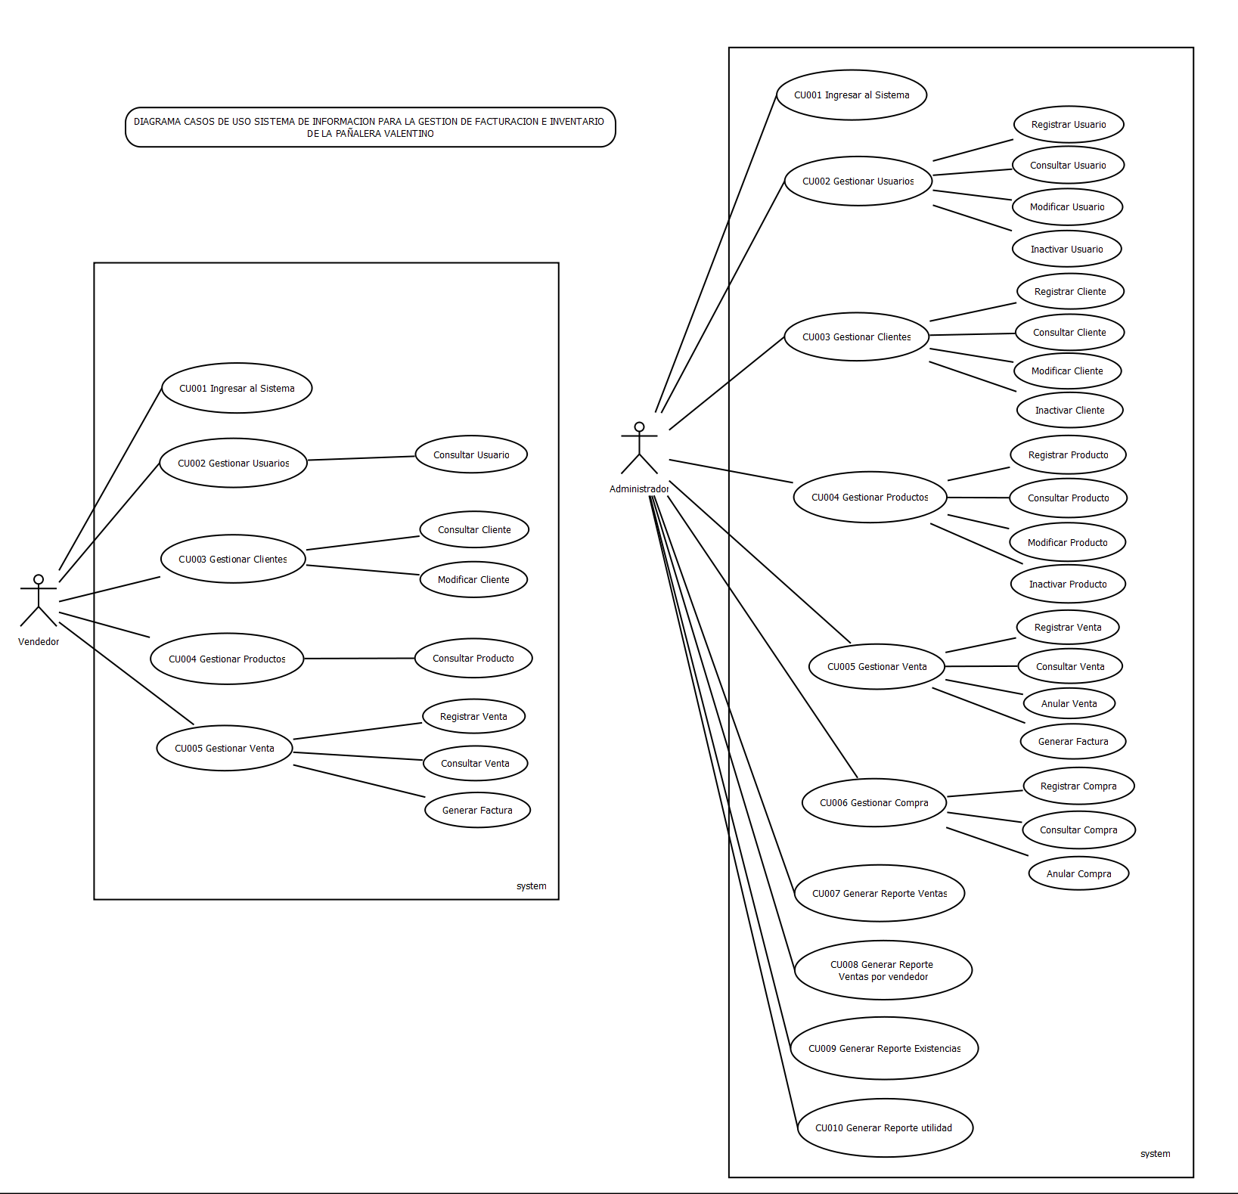

El actor vendedor puede acceder a los casos de uso Ingresar al Sistema; también a Gestionar Usuarios donde podrá realizar la operación Consultar Usuarios; también podrá Gestionar Clientes donde realizará las operaciones Consultar Cliente y Modificar Cliente; podrá Gestionar Productos donde realizará únicamente la operación Consultar Productos y podrá Gestionar Ventas donde realizará las operaciones de Registrar Venta, Consultar Venta y Generar Factura

- Realice el diagrama de casos de uso correspondiente, de acuerdo con la información presentada en el cuadro de la derecha, No olvide incluir los dos actores.

El actor Administrador puede acceder a los casos de uso Ingresar al Sistema; también a Gestionar Ventas, donde podrá realizar la operación Consultar ventas, luego de realizar la venta esta se puede anular ventas; también podrá gestionar Empleados, donde realizará las operaciones Registrar empleados, Consultar Empleados, Actualizar empleados; también podrá Gestionar Horarios, donde realizará las operaciones Registrar horarios, Consultar horarios y modificar horarios.

El actor empleado puede acceder a los casos de uso Ingresar al Sistema; también a Gestionar Ventas, donde podrá realizar las operaciones registrar ventas y consultar ventas, al realizar una venta se incluye la operación verificar disponibilidad stock; también podrá Gestionar Horarios, donde realizará únicamente la operación, Consultar horarios.

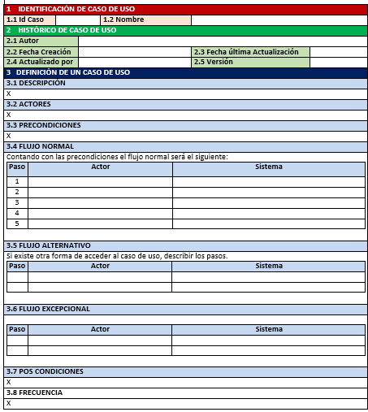
DOCUMENTACIÓN DE CASOS DE USO
Mientras un diagrama de casos de uso muestra la interacción que tienen los actores con las diferentes funcionalidades del sistema, en la documentación se detalla el paso a paso de cada proceso propuesto en el sistema, por tanto, tiene una extensión considerable.

Para documentar un diagrama de casos de uso se requiere de una plantilla (figura a la izquierda), la cual permite explicar de una forma más clara y profunda hasta dónde va el sistema, como estarán comunicados los casos etc. También permite tener un acercamiento al diseño final del sistema.

La plantilla de Documentación de Casos de Uso se divide en tes partes y cada una detalla información importante para plantear el diseño:

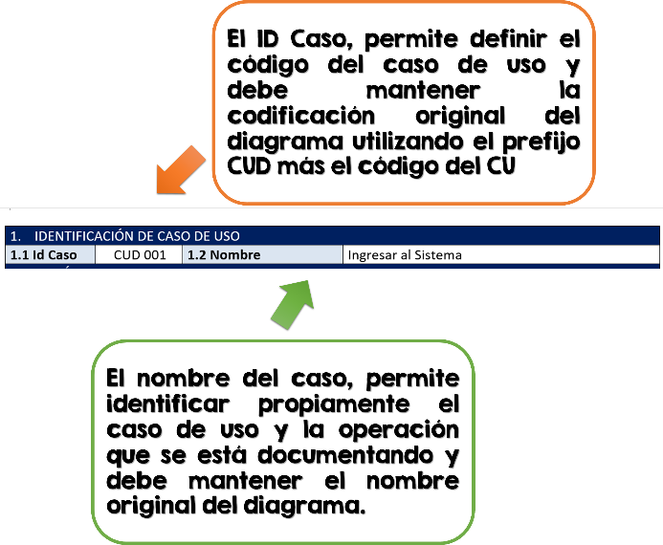
- Identificación del Caso de Uso que muestra los datos que permiten identificar el caso de uso a documentar.

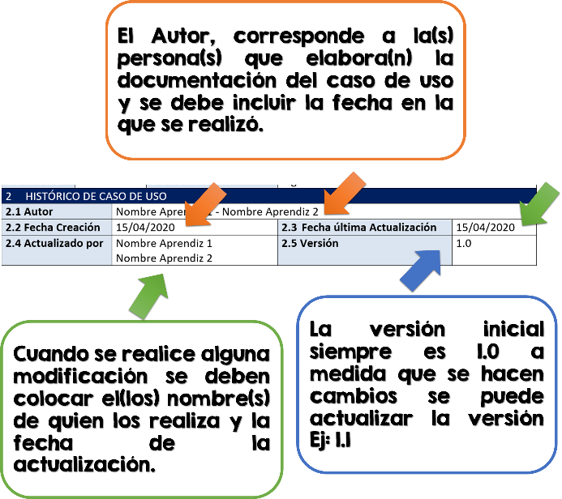
- Histórico del Caso de Uso que muestra los datos del histórico de cambios que ha tenido el caso de uso.

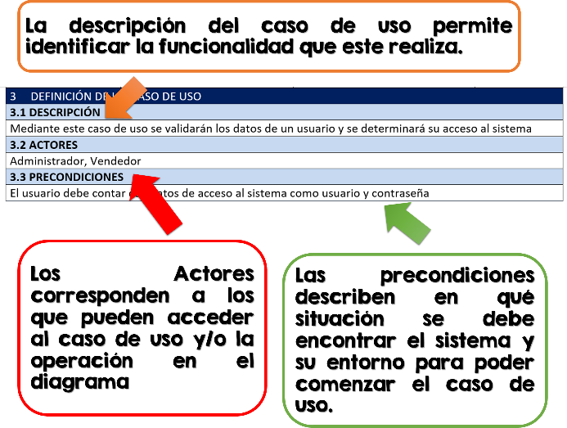
- Definición de un Caso de Uso que muestra en detalle los aspectos propios del caso de uso a documentar.
3
1
2

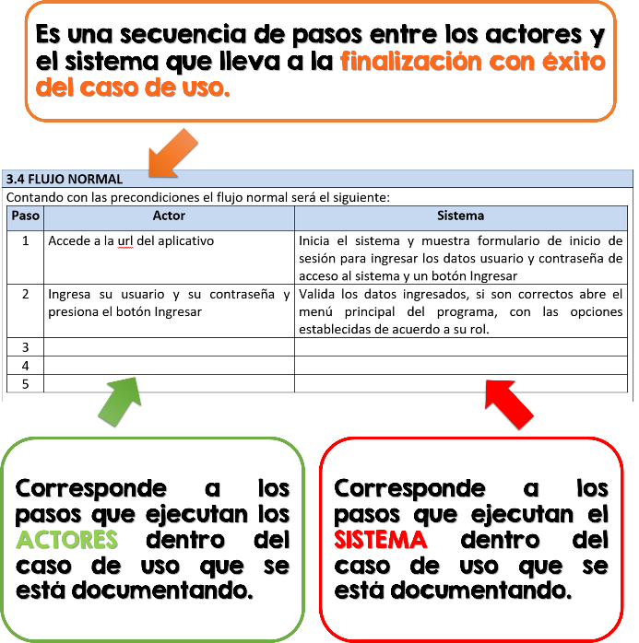
4

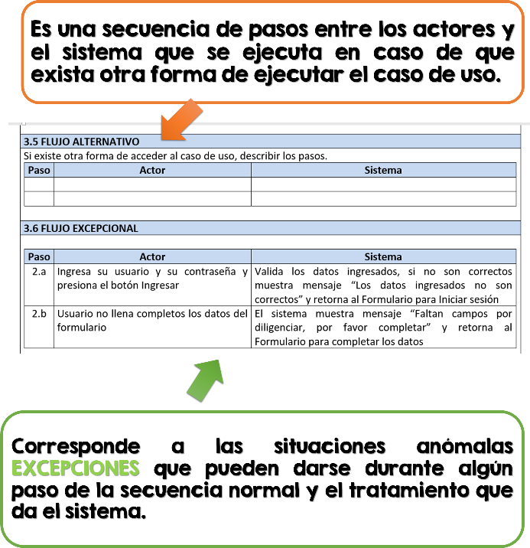
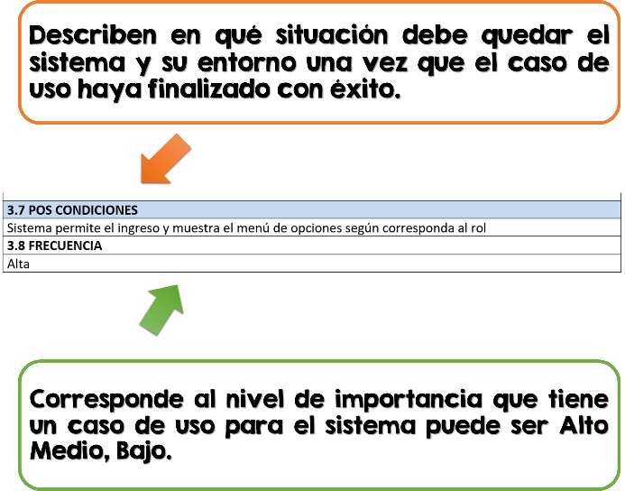

Para desarrollar la siguiente actividad, utilice como insumo la siguiente tabla de documentación de casos de uso
1 IDENTIFICACIÓN DE CASO DE USO
1.1 Id Caso | CUD 001 |  | 1.2 Nombre | Ingresar al Sistema
2 HISTÓRICO DE CASO DE USO
2.4 Actualizado por |  | Víctor Manuel Diaz Ramírez
2.2 Fecha Creación |  | 23/02/2026 |  | 2.3 Fecha última Actualización | 23/02/2026
2.4 Actualizado por |  | Víctor Manuel Diaz Ramírez |  | 2.5 Versión | 1.0
3 DEFINICIÓN DE UN CASO DE USO
3.1 DESCRIPCIÓN
Este caso de uso permite validar las credenciales del usuario (administrador o empleado) para permitirle acceder al sistema de gestión de pedidos de Greenbite.
3.2 ACTORES
Administrador, Empleado
3.3 PRECONDICIONES
El usuario debe estar previamente registrado en el sistema.
Debe contar con usuario (correo) y contraseña válidos.
3.4 FLUJO NORMAL
Contando con las precondiciones el flujo normal será el siguiente:
Paso | Actor | Sistema
1 | Accede a la URL de Greenbite | Muestra formulario de inicio de sesión (correo y contraseña).
2 | Ingresa correo y contraseña y presiona “Ingresar” | Valida credenciales contra la base de datos.
3 |  | Si los datos son correctos, muestra el dashboard según el rol.

3.5 FLUJO ALTERNATIVO
No existe otra forma de acceso (por ejemplo, no hay login con Google ni con código SMS).
Paso | Actor | Sistema

3.6 FLUJO EXCEPCIONAL
Paso | Actor | Sistema
2.a | Ingresa datos incorrectos | Muestra mensaje: “Credenciales incorrectas” y vuelve al formulario.
2.b | Deja campos vacíos | Muestra mensaje: “Debe completar todos los campos” y retorna al formulario.

3.7 POS CONDICIONES
El sistema permite el acceso.
3.8 FRECUENCIA
Alta

- Según la documentación de casos de uso relacionada, ¿cuántas formas existen de ejecutar el caso CUD001 Ingresar al sistema?
Existen tres formas:
- Flujo normal (credenciales correctas).
- Flujo excepcional por credenciales incorrectas.
- Flujo excepcional por campos vacíos.
No hay flujo alternativo porque solo existe una manera de autenticarse.

- De acuerdo con el flujo normal descrito en la documentación de casos de uso relacionada, una vez finalizada exitosamente la operación Ingresar al Sistema, el sistema…}

Valida las credenciales del usuario y muestra el dashboard correspondiente a su rol, permitiéndole gestionar pedidos, estados (en cocina, en tránsito, entregado, pagado), domiciliarios y demás funcionalidades propias de Greenbite

- Según la documentación de casos de uso relacionada, antes de iniciar con el caso, es necesario…

Que el usuario:
- Esté previamente registrado en el sistema.
- Cuente con correo y contraseña válidos.
- Tenga acceso a internet para ingresar a la plataforma.
- Según la documentación de casos de uso relacionada, ¿cuáles son los actores que pueden realizar la transacción Ingresar al Sistema?

- Administrador
- Empleado
En Greenbite, el administrador gestiona todo el sistema y el empleado puede actualizar estados de pedidos o consultar información.

- Según la documentación de casos de uso relacionada, ¿Qué acción realiza el sistema en caso de que el usuario deje campos vacíos en el formulario? ¿Qué nombre recibe este proceso en la documentación de casos de uso?
El sistema:
- Muestra el mensaje: “Debe completar todos los campos”.
- Retorna al formulario de inicio de sesión.
Este proceso se denomina Flujo Excepcional Porque interrumpe el flujo normal debido a una condición incorrecta.

